Procedimiento de Activación al Sistema de Matricula CUC

Ingrese a un navegador web al sitio oficial de la institución: http://matriculacuc.ac.cr

Paso1. Dé clic en Activar Cuenta…. “Active su cuenta”

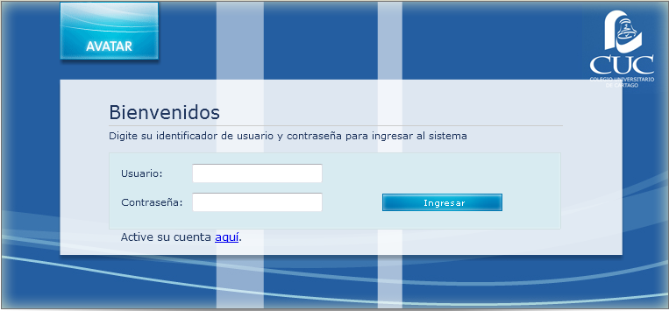
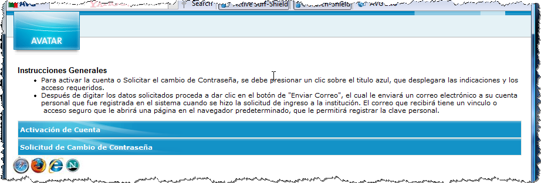

Paso 2. Para activar la cuenta de clic en Activación de Cuenta, se debe completar los datos solicitados, este proceso se realiza únicamente la primera vez que se desea ingresar al portal.
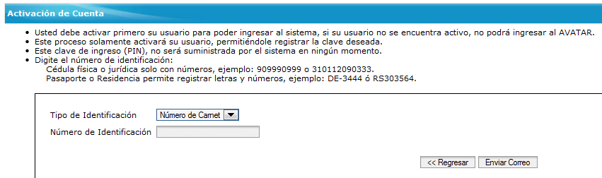
Paso3. Se enviará a su correo electrónico registrado en el sistema, la forma de crear su contraseña de ingreso al sistema.

El usuario de sistema: Número de Identificación
Contraseña: Cada usuario registra la contraseña de forma personalizada.
Módulo de Servicio al Docente
El módulo de Servicio al Docente tiene como objetivo ofrecer al funcionario docente una herramienta que facilita la gestión académica de contacto con los estudiantes y la institución. Permite reportar notas, asistencia, parametrizar la evaluación, entre otros.
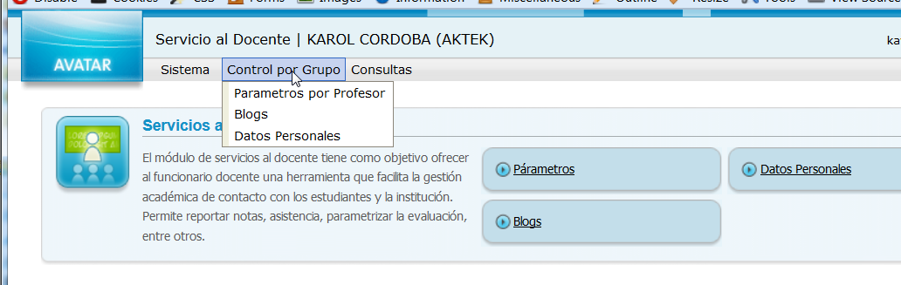

Parámetros (Ingresar al sistema)
Para ingresar a los proceso de trabajo hay que presionar un clic en el acceso de PARAMETROS, el cual permite configurar los datos que se requieren para trabajar en el periodo activo.
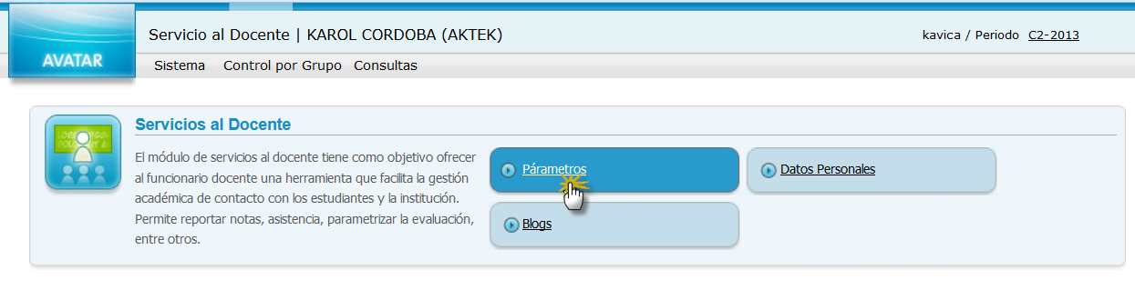
Después de presionar clic se activa la siguiente ventana que solicita que se indique la sede (únicamente se verán aquellas en las cuales se cuente con un nombramiento docente), el año y el periodo en el cual se estará trabajando:
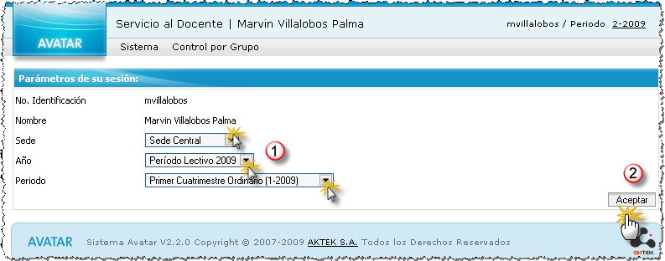
Es importante indicar que para trabajar en el modulo es requerido indicar la información solicitada por los parámetros, y que dependiendo de la selección de los mismos los datos mostrados cambiaran de acuerdo al nombramiento que apliquen en el área de recursos humanos como también a los procesos de matrícula y cambios administrativos realizados por los estudiantes sobre sus procesos de inscripciones.

Grupos asignados
La sección de GRUPOS ASIGNADOS, permite al usuario trabajar con los procesos académicos relacionados con el reporte de actividades administrativas y docentes relacionados con los grupos de las materias a los cuales ha sido nombrado en la sede y el periodo seleccionados en los parámetros de la sesión activa.
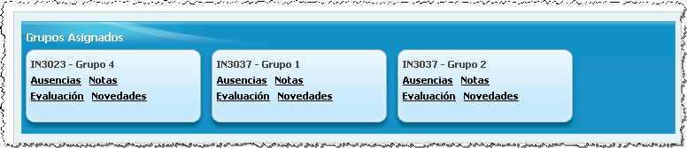
Los accesos dispuestos para trabajar son los siguientes:
- Ausencias: muestra la lista de todos los estudiantes inscritos en el curso y el número total de lecciones a las cuales debe asistir. (*)
- Notas: este acceso le permite al docente registrar el detalle de los resultados de las evaluaciones que ha aplicado durante el periodo lectivo. (*)
- Evaluación: esta ventana permite al docente consultar el detalle de la composición de las evaluaciones que debe aplicar en el periodo lectivo.
- Novedades: aquí se puede publicar material que los estudiantes pueden consultar desde el modulo de servicio
(*) En esta ventana únicamente se mostraran aquellos estudiantes que se encuentra debidamente formalizado en su proceso de matrícula (que hubiesen cancelado el 100% del valor de su matrícula) y que no tiene pendientes financieros con la institución.

Ausencias
El acceso de ausencias le permite al docente registrar en línea el reporte de asistencia a lecciones de los estudiantes, de forma tal que estos al ingresar al modulo de servicios al estudiante pueden consultar periódicamente si el profesor o docente le ha marcado una ausencia.
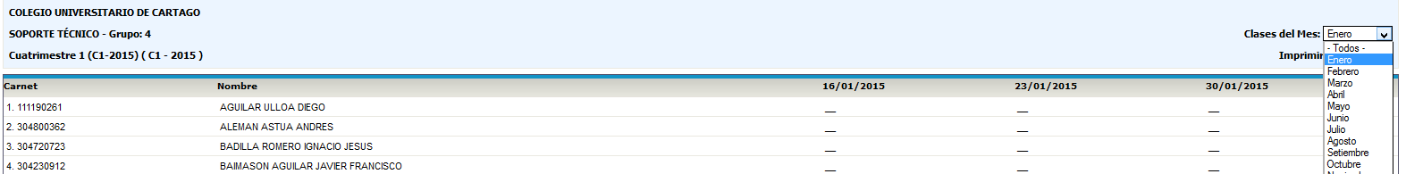
Para marcar una ausencia lo que se debe hacer es presionar un clic en el numero de la lección en la cual el estudiante NO se presento y el sistema automáticamente incluirá una “A” | Ausente, proceso que le insertara inmediatamente el reporte al estudiante en su consulta en el modulo antes indicado.

Evaluaciones
La ventana de evaluaciones le mostrara al docente las herramientas de evaluación sugerido por la parte académica en el grupo de la materia, además el docente podrá personalizar la estructura de calificación de los cursos.
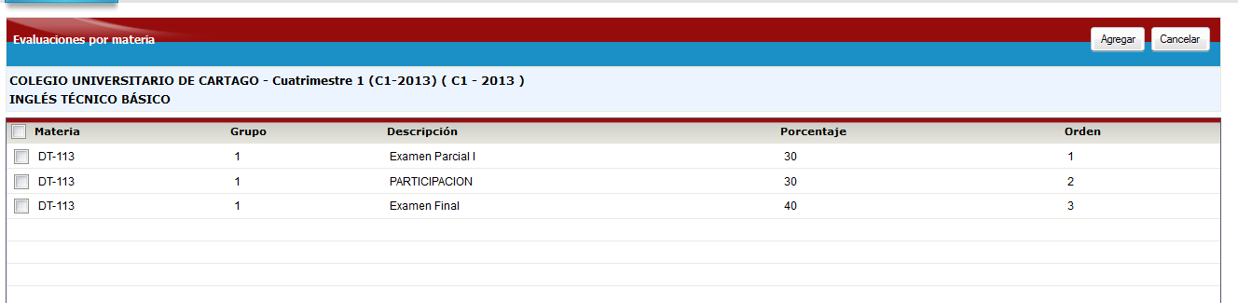
Alerta: Este proceso se debe ejecutar Primero antes de iniciar el proceso de ingreso de notas del estudiante.
Nota aclaratoria
- La Sumatoria de porcentajes entre la Evaluaciones por Materia no debe SUPERAR o SER INFERIOR el 100%.
- NO siempre el docente tiene posibilidad de incluir, modificar o eliminar herramientas de evaluación. Y SOLO debe ser modificado si el docente desea modificar lo propuesto.
- Este proceso de revisión debe ejecutarse TODOS los periodos lectivos. El sistema sugiere como mínimo el detalle incluido por la parte académica.
- El proceso de revisión debe ejecutarse a TODOS los grupos de las materias que se le hayan asignado en la oferta académica.

Personalizar ó incluir un tipo de herramienta de Evaluación
Para incluir un nuevo tipo de herramienta de evaluación el docente debe presionar un clic en el botón de AGREGAR mostrado en la imagen anterior, el cual tiene como función activar la siguiente ventana, la cual dispone de los campos que se requiere para habilitar una nueva metodología.
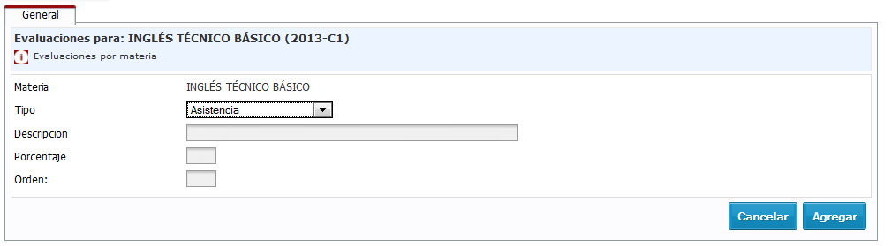
Todos los campos mostrados son requeridos, por lo cual deben ser completados.
- El tipo es un indicador clasificatorio de herramienta que se aplicara
- Descripción será el detalle que se mostrara al estudiante, es importante indicar que debe ser breve pero muy asertiva en su descripción ejemplo: I Prueba parcial, Prueba Final, Quices etc.
- El porcentaje: valor número que se le desea dar en peso sobre el 100% del valor de la nota.
- El campo de orden debe ser llenado con un número para indicarle al sistema cual se aplicará en el curso lectivo de primero, segundo y etc.

Notas
La ventana de reporte de notas tiene como objetivo llevar el registro periódico en línea de los resultados parciales de las evaluaciones, que se aplican a los estudiantes inscritos en el curso lectivo para grupo específico de una materia.
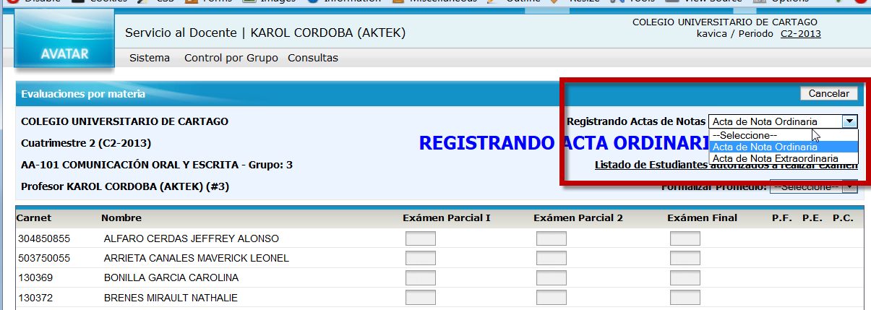
Para hacer el registro de notas, se requiere primero identificar el tipo de ACTA que se desea reportar, la cual debe ser seleccionado en el combo de REGISTRANDO ACTAS DE NOTAS. Es importante indicar que primera opción disponible será la ACTA DE NOTA ORDINARIA y después que se formalice la misma se activará la ACTA EXTRAORDINARIA.
Si al ingresar a la ventana anterior el sistema muestra el siguiente mensaje: Alerta: La suma de las evaluaciones no corresponde al 100%. Favor verificar la distribución de las evaluaciones aplicadas. Se debe ingresar a la opción del menú EVALUACIONES ajustar el detalle de los porcentajes hasta que se complete el 100%
Nota: Si los porcentajes suma 100% el sistema mostrara aquellos estudiantes que su matrícula está debidamente formalizado y que no tiene pendientes financieros con la institución.

Acta Ordinaria
La opción de ACTA ORDINARIA tiene como finalidad la entrega parcial de notas a los estudiantes, como también el reporte oficial de las notas al Departamento de Registro.
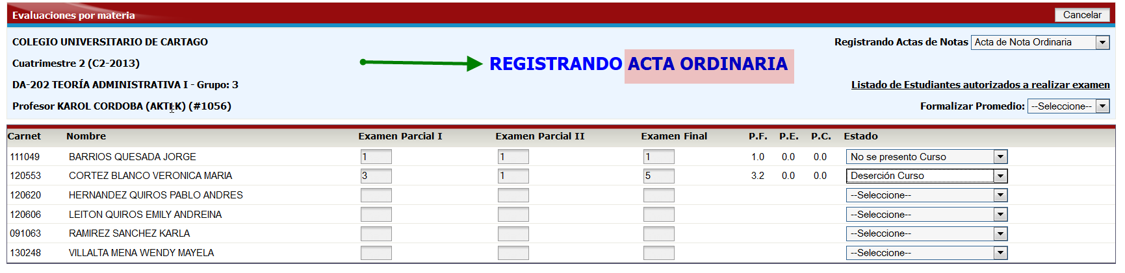
Como se puede observar en la figura anterior se cuenta con el listado de los estudiantes y los espacios para incluir manualmente los resultados obtenidos (nota) por cada estudiante en cada herramienta de evaluación. La estructura de registro de los mismos está conformada de la siguiente manera:
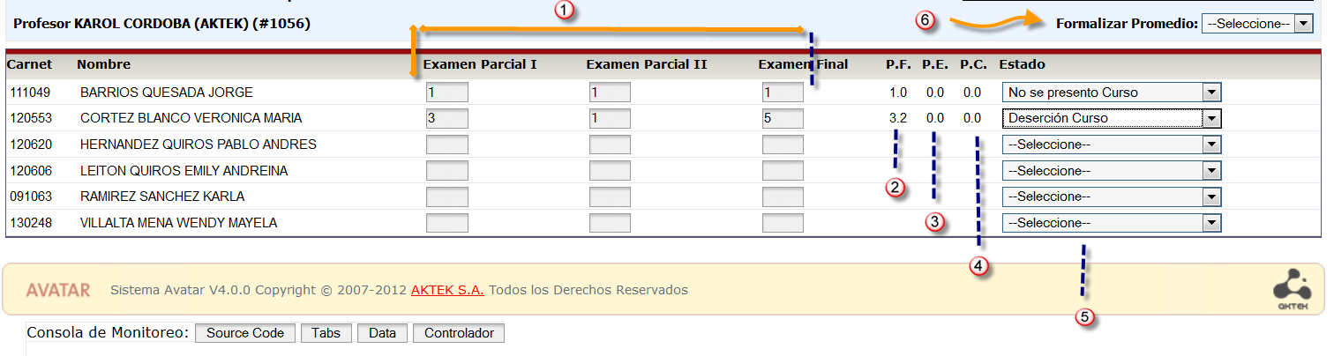
- Herramientas de evaluación: aquí se mostrara el detalle de aquellas herramientas que fueron parametrizadas para evaluar al estudiante durante el periodo lectivo y que pueden variar de acuerdo al grupo y materia seleccionada.
  - Lo que se debe incluir en cada campo es la NOTA obtenida por el estudiante (valor indicado por la parte académica de la institución que puede ser de escala de 1 a 10 ). Al registrarlo el sistema procede con el cálculo (puntaje obtenido multiplicado por el porcentaje asignado a la evaluación) y el mismo se almacena automáticamente en el sistema y se le muestra al estudiante en línea en el módulo de servicio al estudiante.
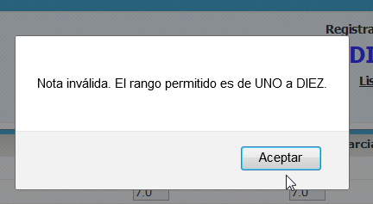
- Promedio Final (P.F): es el campo que muestra el resultado de la suma de los porcentajes calculados en el ítem anterior, se llena automáticamente sin necesidad de ejecutar ningún proceso.
- Promedio Extraordinario (P.E): se debe llenar únicamente con aquellos estudiantes que aplicaron el examen extraordinario y aprobaron la materia. SOLO SE ACTIVA CUANDO SE ESTA EFECTUANDO UN REPORTE DE ACTA EXTRAORDINARIA.
- Promedio Cambio (P.C): se debe llenar únicamente con aquellos estudiantes que presentaron reclamos después de haber formalizado el PROMEDIO FINAL, con la opción de ORDINARIO. Para incluir la nota de CAMBIO se debe modificar la indicada en el campo de nota FINAL y automáticamente se mostrara en este campo.
- Estado: esta opción cuenta con un combo de selección para indicar la razón de reprobación del curso del estudiante. Se debe seleccionar un estado al formalizar promedio
- Formalizar Promedio: esta opción debe ser utilizada únicamente cuando se desea oficializar la entrega de notas al Departamento de Registro (Solo se debe ejecutar al final del periodo lectivo).
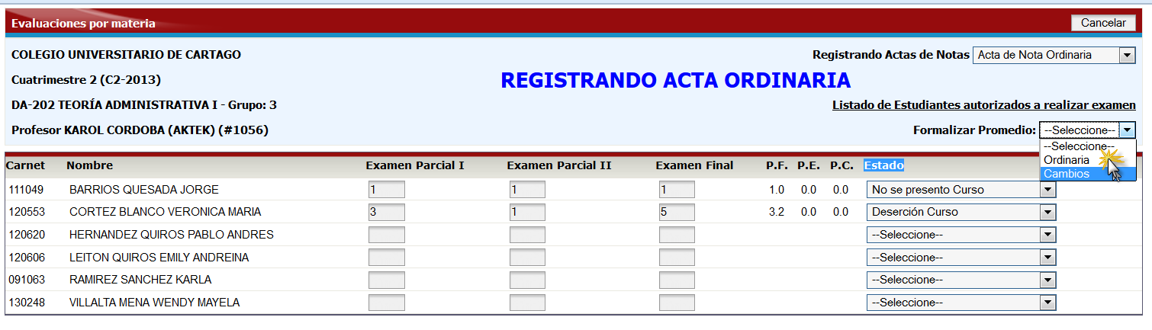

Entrega de Notas Parciales
El reporte o entrega de notas parciales a los estudiantes se muestra en el módulo del Servicio al Estudiante en tiempo real, al momento que el docente vaya almacenando los resultados obtenidos en las evaluaciones en el transcurso del periodo lectivo.
Para la inclusión de la notas, lo que se debe hacer dos únicos pasos:
- Digitar el resultado obtenido por el estudiante en la columna del tipo evaluación aplicado
- Y luego presionar la tecla TAB para que el sistema calcule el promedio Final.
Nota aclaratoria:
- Este proceso NO hace ningún reporte formal de ACTAS DE NOTAS al Departamento de Registro.
- Se puede modificar todas las veces que el docente lo considere necesario y el sistema procederá con el recalculo del PROMEDIO FINAL.

Formalización Ordinaria
Esta opción de formalización de promedio es la primera entrega oficial de actas de notas al Departamento de Registro. Se recomienda antes de utilizar esta opción incluir a todas las notas a los estudiantes independientemente del resultado final (aprobaron o reprobaron).
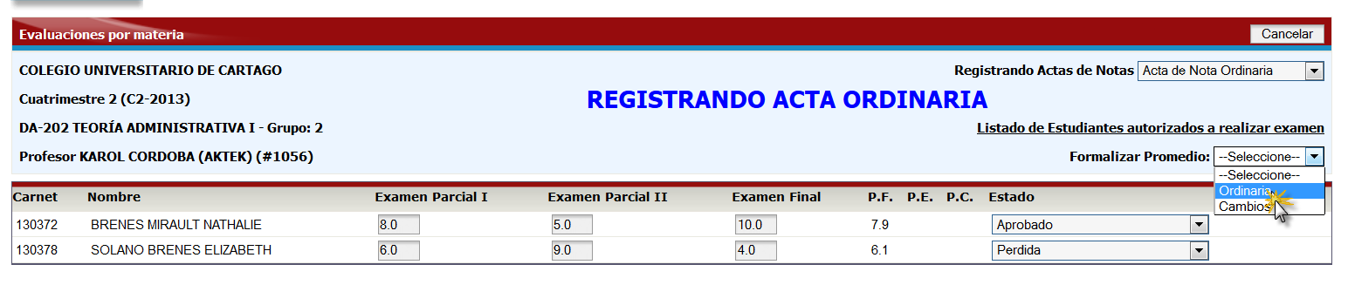
Es importante, reafirmar que el campo del estado se sugiere automáticamente, como se van incluyendo las notas, pero el estado definitivo la debe indicar el docente antes de formalización de promedio final, con la opción ORDINARIA.

Cuando se selecciona la opción ORDINARIA, el sistema reportara el detalle del PROMEDIO FINAL de cada estudiante al Departamento de Registro para que este imprima y formalice las notas en los expedientes académicos de los estudiantes. Antes de realizar el proceso el sistema enviara el siguiente mensaje de validación para confirmar la formalización de las notas (este proceso es irreversible cuando se presiona el botón de ACEPTAR).
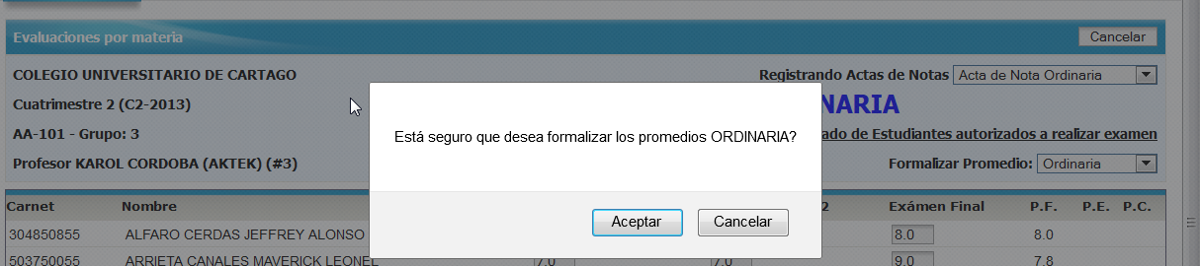
Si todo se ejecuta correctamente el sistema envía el siguiente mensaje de confirmación
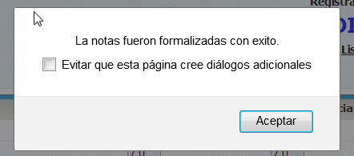
Nota aclaratoria:
- Este proceso ejecuta el reporte formal de ACTAS DE NOTAS al Departamento de Registro y es este el que se encargara de imprimir y formalizar las notas en los expedientes académicos de los estudiantes. Luego el docente deberá firmar el acta de notas en el Depto. registro.
- Si se debe modificar alguna nota después que se hubiese formalizado la ACTA ORDINARIA, se debe corregirla por medio de la FORMALIZACION DE CAMBIOS.

Formalización Cambios
Esta opción de formalización de promedio es la segunda opción de entrega oficial de actas de notas al Departamento de Registro, se utiliza para aquellos casos que después que se ejecutó la FORMALIZACIÓN ORDINARIA, se haya detectado que por alguna razón se cometió errores de digitación involuntaria o que se deben corregir reclamos de notas de estudiantes que han sido aprobados por la parte académica.
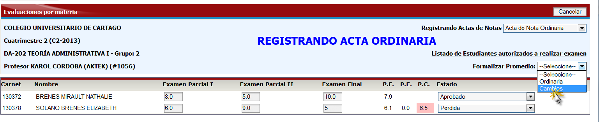
Para la corrección de la notas, lo que se debe hacer dos únicos pasos:
- Digitar la corrección de la nota en la columna del tipo evaluación que se detectó que se cometió el error o la omisión
- Y por último presionar la tecla TAB para que el sistema calcule el PROMEDIO CAMBIO

Cuando se selecciona la opción CAMBIOS, el sistema reportara el detalle del PROMEDIO CAMBIO únicamente de los estudiantes a los cuales se hubiese corregido alguna nota para que el Departamento de Registro imprima y formalice las notas en los expedientes académicos de los estudiantes.
Antes de enviar el detalle de los promedios modificados, el sistema le solicitara que se incluya una Justificación de Cambios de Notas, para lo cual se habilita un campo para describir la razón del mismo. Luego de completar la información se debe presionar un clic en el botón de FORMALIZAR
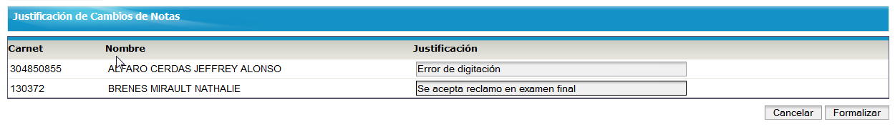
Si todo se ejecuta correctamente el sistema envía el siguiente mensaje de confirmación.

Acta Extraordinaria
La opción de ACTA EXTRAORDINARIA tiene como finalidad la oficial de las notas al Departamento de Registro de aquellos estudiantes que APROBARON EL CURSO. Es importante indicar que en esta selección de ACTA solo aparecerán aquellos estudiantes que hubiesen cancelado el derecho de la aplicación del examen extraordinario.
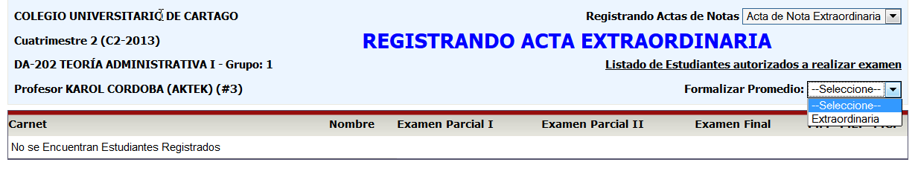
El procedimiento para el registro de la nota es el mismo que se realiza con el reporte de ACTA ORDINARIA, con la excepción de que sólo se le debe colocar nota aquellos estudiantes que hubiesen APROBADO el examen.
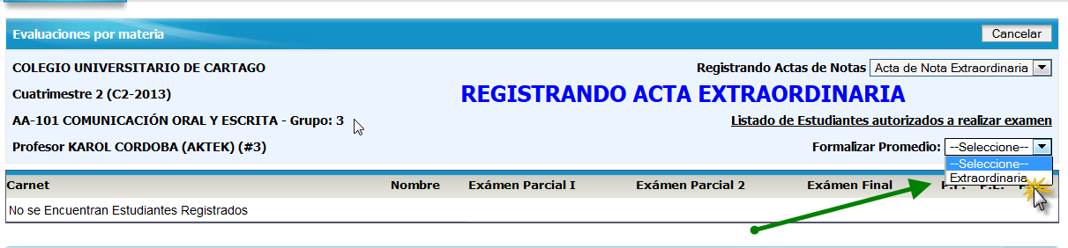

Botón de Cancelar
Este botón cierra la ventana y regresa al usuario a la ventana siguiente
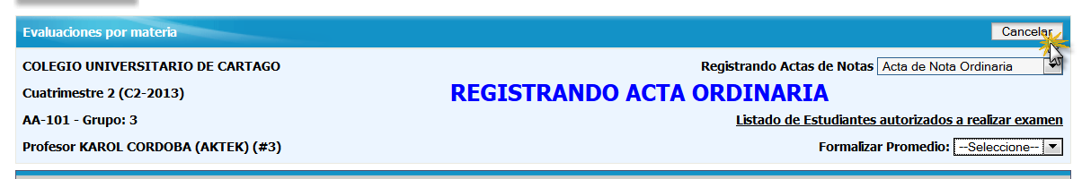

Preguntas frecuentes

¿Cómo ingreso al portal?
Ingrese a la dirección: http://matriculacuc.ac.cr, el sistema permite que se pueda ingresar al portal en donde se dispone de las opciones de menú requeridas

¿Qué hago cuando me llegue el correo de activación?
- Haga clic en la ruta indicada en el correo, ara proceder a cambiar su contraseña. Usted debe activar primero su usuario para poder ingresar al sistema, si su usuario no se encuentra activo, no podrá ingresar al portal a realizar procesos de matrícula o consultas varias. La clave de ingreso (password o contraseña), no será suministrada por el sistema en ningún momento.
- El enlace (link) suministrado solo puede ser usado una vez, si olvida o desea cambiar nuevamente la contraseña debe ingresar http://matriculacuc.ac.cr

Recomendaciones para contraseña segura:
- Tener ocho caracteres como mínimo.
- Combinar letras, números y símbolos, como: "sD2&Bye".
- No contenga el nombre de usuario, el nombre real o el nombre de la empresa.
- No contenga una palabra completa.
- No usar la misma que utilizan en otro sitio web.
- No compartir o distribuir el acceso con otras personas

Después que cambie su contraseña, puede ingresar al portal del sistema en la siguiente dirección http://matriculacuc.ac.cr En la ventana de inicio (login) debe digitar en los siguientes campos:

Usuario = su número de identificación (número de cédula, pasaporte o residencia)
Contraseña = debe digitar la registrada en el proceso de activación

En algunos de los programas de correo electrónico, los enlaces (links) anteriores aparecerá como una línea de texto en color azul sobre la que puede hacer clic. Si esto no sucede, copie y pegue la dirección en la barra de direcciones de su navegador.

¿Cuánto tiempo se dispone para realizar la consulta?
Todos los usuarios tienen la posibilidad de tomarse el tiempo requerido para realizar su consulta, siempre y cuando el sistema detecte que hay actividad en el navegador, de lo contrario el sistema automáticamente, procederá a terminar la sesión sino detecta activa en al menos 30 minutos. Si desea ingresar nuevamente, se debe seguir los pasos de ingreso indicados en este manual

¿Qué hacer si tiene problemas de ingreso?
Debe comunicarse con algún representante institucional, para que le brinde el apoyo técnico necesario, Departamento. Registro, Tecnología Informática, Gestión Organizacional.

¿Qué hacer si hay dudas con la información mostrada?
Debe presentarse inmediatamente al departamento o dirección académica que corresponda, para presentar la consulta deseada.

Especificaciones Técnicas
Se recomienda para un mejor funcionamiento del sistema AVATAR, cumplir con al menos las especificaciones técnicas que se detallan:

Hardware
El hardware mínimo (*) que se recomienda según el sistema operativo es:

Windows | Mac
- Procesador a 500 Mhz  - 256 MB de RAM  - 100 MB de espacio libre en disco (por requerimiento del Sistema Operativo)  - Microsoft Windows XP / W2000 / Windows Vista.  - Windows XP, Windows VISTA, Windows 7,8 | - Procesador PowerPC G4 o Intel  - 512 MB de RAM  - 150 MB de espacio libre en disco (por requerimiento del Sistema Operativo)
Linux | Las especificaciones pueden variar según el equipo que se tenga disponible.  (*) Si se tiene un sistema operativo instalado, probablemente se cumpla con estos requerimientos.
Procesador a 500 Mhz
256 MB de RAM
100 MB de espacio libre en disco
Una distribución de Linux actual

Software
Para el uso del sistema se requiere tener instalado un navegador de Internet y un lector de archivos PDF ("Portable Document Format”). El sistema es compatible con:

- Mozilla Firefox versión 20, este es el navegador recomendado. Se puede descargar en: http://www.mozilla-europe.org/es/products/firefox/
- Internet Explorer 9 o superior.

(**) Para conocer que versión de navegador se tiene instalado en la máquina, se tiene que ingresar en el menú principal el mismo en la opción Ayuda y luego ingresar en el menú denominado ACERCA DE

Adobe Acrobat Reader:
Se debe tener instalado el software gratuito Adobe Reader (la versión puede variar de acuerdo al sistema operativo que se tenga instalado), descargar en:

http://www.adobe.com/la/products/acrobat/readstep2.html

Adobe Flash Player: (opcional)

Se debe tener instalado el software gratuito Adobe Flash Player (la versión puede variar de acuerdo al sistema operativo que se tenga instalado). Este programa o componente es opcional, permitirá mejorar ligeramente la apariencia del sistema. Se puede descargar en:

http://www.adobe.com/shockwave/download/download.cgi?P1_Prod_Version=ShockwaveFlash&Lang=Spanish

Seguridad
Se recomienda para seguridad de las contraseñas o transacciones que se efectúen en el sistema, tener al menos instalado los siguientes sistemas o software (los cuales pueden ser gratuitos o de venta comercial):

- Antivirus
- Firewall
- Detección de Antispyware y Malware

Recomendaciones para contraseña segura:
- Tener ocho caracteres como mínimo.
- Combinar letras, números y símbolos, como: "sD2&Bye".
- No contenga el nombre de usuario, el nombre real o el nombre de la empresa.
- No contenga una palabra completa.
- No usar la misma que utilizan en otro sitio web.
- No compartir o distribuir el acceso con otras personas

